Lunes
05
de junio

1º de Secundaria
Lengua Materna

Un patrimonio que nos une

Aprendizaje esperado: investiga sobre la diversidad lingüística y cultural de los pueblos originarios de México.

Énfasis: vincular lenguas originarias y regiones geográficas.

¿Qué vamos a aprender?

En esta sesión, se hablará sobre la diversidad lingüística y cultural de los pueblos originarios de México y se te compartirán algunas maneras de cómo vincular lenguas originarias y regiones geográficas.

Esto te permitirá reconocer que este país se conforma de diversas expresiones culturales y lingüísticas que lo enriquecen.

Ten listo tu cuaderno, lápiz o pluma; así como tu libro de texto para que amplíes la información que revisarás el día de hoy.

¿Qué hacemos?

Para iniciar reflexiona sobre las siguientes preguntas:

- ¿Alguna vez has escuchado a alguien hablar en una lengua diferente al español?
- ¿Sabes de dónde provienen estas lenguas o en qué regiones del país se hablan y por qué?
- ¿Te has puesto a pensar cómo llegaste a hablar tu lengua madre o también llamada lengua materna?

Por ejemplo, un compañero tuyo llamado Tomás, comenta que su familia por parte de su papá es de una comunidad en el estado de San Luis Potosí llamada Tamazunchale y varios de sus familiares hablan náhuatl; pero la familia de su mamá es del sur de Veracruz y allá hablan zapoteco, ahora que lo reflexiona, se pregunta: ¿por qué hablan diferentes lenguas? ¿Por qué en Veracruz se habla una y en San Luis Potosí, otra?

Durante esta sesión revisarás información, que te permitirá conocer más para responder los cuestionamientos que se hicieron al inicio; verás que quedarás fascinada o fascinado con la diversidad lingüística que existe en nuestro país.

Para comenzar o, mejor dicho: Cenca cualli, pehua, que es lo mismo, pero en Náhuatl. Durante la sesión se te irán compartiendo también datos interesantes que identificarás pues aparecerá la frase: “¿Sabías qué?”.

Revisa el primer dato interesante:

En México, alrededor de 60% de las lenguas indígenas se encuentran en peligro de extinción, tal es el caso del awakateko de Campeche, el kiliwa de Baja California, el Ixcateco de San Felipe Tejalápam de Oaxaca, el cucopá, el pápago y el oluteco.

Pero, ¿por qué no se sabe mucho sobre esto? ¿Por qué se hablan diversas lenguas a lo largo del territorio?

México es un país rico en lenguas, pues hay una gran variedad lingüística que se encuentra en diferentes puntos de la república. A continuación, revisa la siguiente información importante.

¿Sabías qué?

En México, existen alrededor de 68 lenguas indígenas. Todas son lenguas oficiales junto con el español. Por tal motivo, el país se asume como una entidad plurilingüe, es decir, un lugar donde se hablan diferentes lenguas en un mismo territorio. Hablar y escribir más de una lengua permite crear lazos comunicativos con otras personas y comprender la cultura de algún grupo étnico.

¿Anotaste esto?

Es importante que vayas analizando y reflexionando cada dato o información importante, pues esto te ayudará, como se mencionó en un inicio, a vincular lenguas originarias en las diferentes regiones geográficas.

Entonces, ¿todos los mexicanos son plurilingües?

No precisamente, como se comentó, el país, entidad o región, puede ser plurilingüe, porque puede haber personas que hablan diferentes lenguas, pero, para que una persona se considere plurilingüe, tendría que hablar en diferentes lenguas o idiomas.

Cenca cualli, vas a pasar al siguiente dato interesante, pon atención en él.

Las principales lenguas indígenas originarias que se hablan en el país son el náhuatl, maya, tzeltal, mixteco y tzotzil. Las hablan aproximadamente 55 por ciento de los indígenas.

En México existen siete millones 382 mil 785 personas de tres años o más que hablan alguna lengua indígena, lo que representa 6.5 por ciento del total nacional.

Fuente de la información:
http://cuentame.inegi.org.mx/poblacion/lindigena.aspx?tema=P

Ahora que ya tienes un panorama sobre la diversidad de las lenguas indígenas que se hablan en el país, debes también conocer que se encuentran agrupadas en once familias lingüísticas con 364 variantes. Para que conozcas qué es una familia lingüística y sus variantes, se te invita a leer la siguiente información interesante.

¿Sabías que?

Una variante lingüística es la que alcanza el mayor grado de detalle de los niveles de catalogación. Se define como una forma de habla que:

- Presenta diferencias estructurales y léxicas en comparación con otras variantes de la misma agrupación lingüística.
- Implica, para sus usuarios, una determinada identidad sociolingüística que se diferencia de la identidad sociolingüística de los usuarios de otras variantes.

Fuente:
https://inali.gob.mx/clin-inali/

Para dar un ejemplo más claro sobre las variantes, revisa el siguiente mapa.

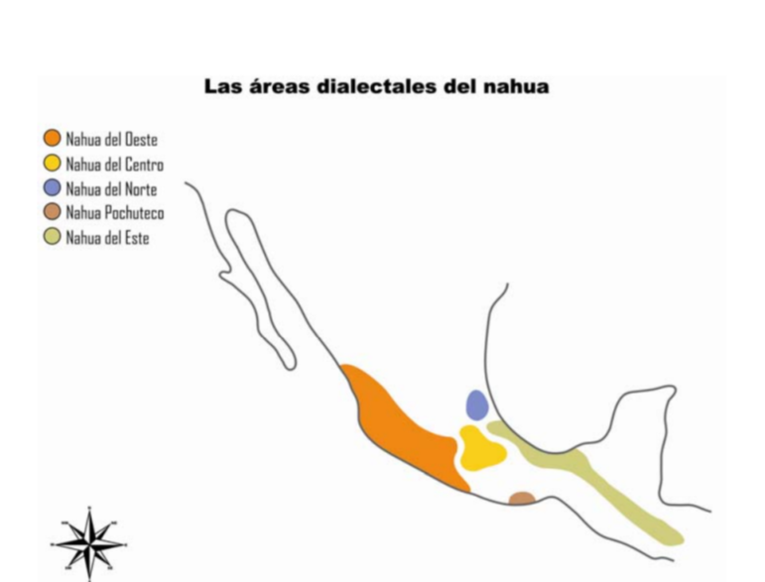

El náhuatl tiene un gran porcentaje de hablantes en algunos Estados de la República
Mexicana, entre los que destacan: Puebla, Hidalgo, Guerrero, San Luis Potosí y Veracruz.

Esta lengua pertenece a la familia yuto-nahua, (la palabra “ute” viene de "yūt(ā)", nombre de la nación Ute. El término “náhuatl”, se define como; “el que habla bien”, “el que habla bonito”, “el que habla claro”, “el que manda” o “el que ordena”, sin embargo, es posible que se le pueda dar otras definiciones o significados. El náhuatl como lengua o idioma, también es conocido como nahua, náhuatl o mexicano.

Muchos hablantes de esta lengua son bilingües y algunos monolingües.

Fuente:
Academia veracruzana de las lenguas indígenas.
https://youtu.be/zILuzfPbfrM
(del 8.22 al 8.44)

El nahua está dividido en cuatro grandes áreas dialectales; que son las siguientes:

- Nahua del oeste.
- Nahua del norte.
- Nahua del centro.
- Nahua del este.

Citando a la Academia Veracruzana de las Lenguas Indígenas, las palabras similares tienen que ver básicamente con las diferencias de forma y pronunciación que los hablantes usan para expresar determinado concepto. En el náhuatl, hay un número reducido de palabras con diferencias de pronunciación en los municipios”. Revisa las variantes para el término “quien” dependiendo la región.

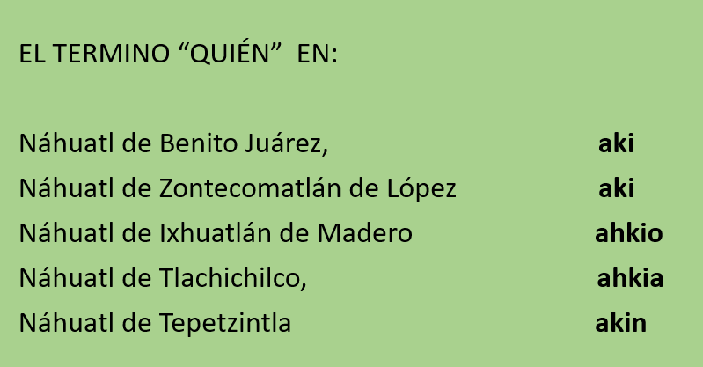

Se espera que, te haya quedado claro con estos datos e información sobre las familias y variantes lingüísticas, sino es así, no te preocupes, se seguirá con la sesión para saber más al respecto.

Ahora que ya sabes cuáles son las principales lenguas indígenas originarias, el siguiente paso será identificar donde se hablan, por lo que se te pide que leas el siguiente fragmento del texto llamado “Náhuatl y maya, las lenguas indígenas más habladas en México” y así puedas ubicar estas lenguas en el territorio mexicano.

“Náhuatl y maya, las lenguas indígenas más habladas en México”
Fragmento y Adaptación

El Instituto Nacional de Estadística y Geografía (INEGI) informó que las lenguas indígenas más habladas en el país son el náhuatl, con 23.4 por ciento, y el maya, con 11.6 por ciento.

Se estima que 13 de cada 100 indígenas sólo puede expresarse en su lengua materna.

El Instituto Nacional de Estadística y Geografía (INEGI) informó que las lenguas indígenas más habladas en el país son el náhuatl, con 23.4 por ciento, y el maya, con 11.6 por ciento.

Se estima que 13 de cada 100 indígenas sólo puede expresarse en su lengua materna.

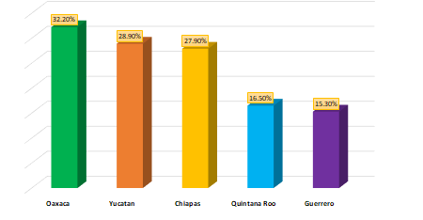

Por último, se estima que alrededor de 70 por ciento de las lenguas indígenas están en riesgo, ya que ha disminuido, considerablemente, la cantidad de hablantes; de igual manera, hay lenguas que han experimentado muerte lingüística, es decir, han perdido la cantidad de hablantes nativos, tal es el caso de ocuilteco, matlatzinca y el ópata.

Fuente:
“Náhuatl y maya, las lenguas indígenas más habladas en México", en Excelsior, disponible en:
https://youtu.be/zILuzfPbfrM (Consulta: 8 de diciembre 2017). (Adaptación).
Libro de Español 1, Trillas, Humberto Cueva y Antonia de la O, Pág. 189.

Con la información que se ofrece en la lectura, te puedes dar cuenta de que existen lenguas en diversos puntos de este país, y por los datos, es más común encontrar, en esas regiones, a personas que hablen alguna lengua indígena, o también encontrar en tu localidad, personas que vengan de esa parte del territorio mexicano, como son Oaxaca, Yucatán o Chiapas.

Para ilustrar estos datos, revisa el siguiente mapa:

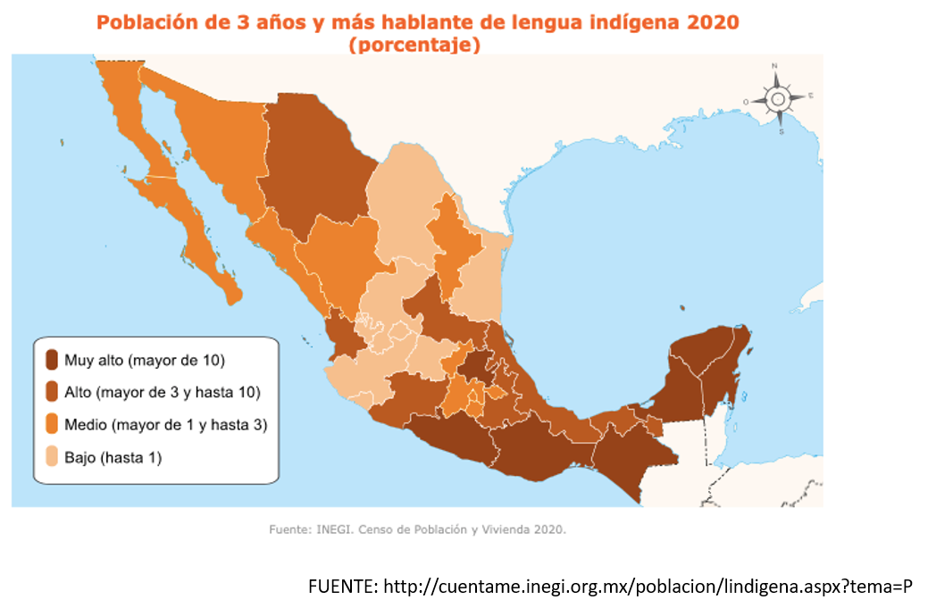

Aquí se muestra el porcentaje de hablantes de lenguas indígenas en cada entidad.

Puedes observar que los estados que están en marrón fuerte, son los que tienen mayor porcentaje, como Guerrero, Oaxaca, Hidalgo o Campeche, seguidos por los de color marrón claro: que representa un promedio alto, como son los estados de Puebla, Veracruz o Chihuahua; después ves los de color naranja con un porcentaje medio, como Durango, Estado de México o Baja California; y por último los de color crema que tienen un promedio bajo, como Colima y Coahuila.

Fuente:
http://cuentame.inegi.org.mx/poblacion/lindigena.aspx?tema=P

Con este mapa, seguramente te queda más claro la ubicación de donde se hablan lenguas indígenas.

Lo importante de las lenguas originarias y las regiones geográficas en las que se encuentran, así como lo impactante que se ve, que en muchos de los estados se están extinguiendo o ya se extinguieron. Así es, se está perdiendo esa riqueza lingüística y cultural de los pueblos indígenas de nuestro país.

Por eso, el 9 de agosto se celebra el Día Internacional de los Pueblos Indígenas. El día se instauró en 1994 con el propósito de promover el multilingüismo.

Cenca cualli, pero a pesar de estos esfuerzos por reconocer e incentivar las lenguas indígenas. ¿Todavía hay lenguas en peligro de extinción? ¿Hay alguna manera de evitar su extinción?

Precisamente, ésta es la finalidad de esta sesión, lograr que tú y tus compañeras y compañeros, vinculen las lenguas originarias y regiones geográficas, para que, a su vez, entiendan por qué están desapareciendo las lenguas indígenas y también se identifiquen y sepan cuál es la raíz de su lengua madre o materna y las diferentes variantes de la lengua dependiendo de la región.

Ahora, se te invita a revisar el siguiente video, en donde podrás conocer algunas etnias que viven en el país y que forman parte de esta diversidad cultural. Observa el siguiente video sobre el nahua.

- La diversidad cultural de México.
https://www.youtube.com/watch?v=COLJ-oXwB70
Revisa del tiempo 01:18 al 03:34.

Como pudiste apreciar en el video, en México, vive una gran diversidad de culturas como son los Nahuas, Huicholes, Mixtecos, por mencionar solamente algunos de los tantos que existen en nuestro país.

Es increíble la diversidad lingüística y cultural.

Ahora sabes que en la república mexicana puedes encontrar población indígena con sus propias costumbres, tradiciones, leyendas; pero, sobre todo, sus propias lenguas.

Hay cosas que quizás no sabías de tu hermoso país, y con toda esta información lo estas aprendiendo, además de que con ello puedes ayudar a que las lenguas indígenas originarias no se pierdan, pues como se dijo, lo que debes hacer es respetar y no hacer menos o discriminar a las personas que hablan otra lengua, sino al contrario, tratar de aprender más sobre ellas y así sentirte orgullosa o orgulloso de la variedad lingüística y cultual.

La verdad, es que no alcanzaría la sesión para mostrarte toda la información y datos interesantes que tiene nuestro territorio, pero se va a tratar de dar lo más relevante de este tema, para que tú, te sientas maravillada o maravillado de la diversidad lingüística y cultural de los pueblos originarios de México.

La lengua tiene estrecha relación con el lugar donde se habla, repercute en el nombre de las comunidades, sus platillos, sus vestimentas, etc.

La riqueza cultural y lingüística de las lenguas indígenas reside en que poseen una visión propia del mundo, así como sonidos, frases y significados propios.

Estas han perdurado a través del tiempo mediante las comunidades que residen en el país.

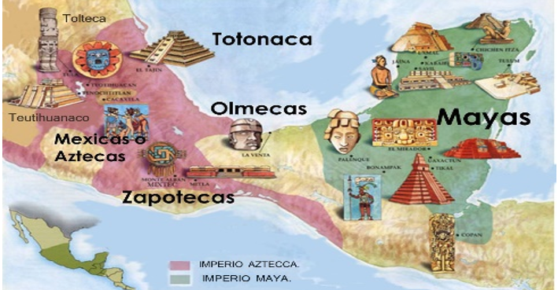

¿Recuerdas tus clases de Historia de la primaria?

En ellas aprendiste que, durante la época prehispánica, es decir, antes de la llegada de los españoles, el territorio donde actualmente se encuentra nuestro país estaba habitado por diversas culturas: Mexica, maya, zapoteca, mixtecas, entre otras, en la actualidad muchas de ellas siguen vivas y reciben el nombre de pueblos originarios.

Usualmente, la noción de pueblo se relaciona con los conceptos de territorio, cultura y lengua. Sin embargo, actualmente son muy pocos los pueblos en el mundo que permanecen estáticos o aislados.

Como has visto en tus clases de Geografía, lo más común es que los pueblos migren, se mezclen con otros y se modifiquen paulatinamente, con esta migración se da un intercambio de rasgos culturales, conocimientos y palabras, se establece contacto entre diferentes culturas y se da una experiencia enriquecedora para las comunidades que participan en el intercambio.

Ahora, observarás un mapa del catálogo de lenguas indígenas nacionales: Variantes lingüísticas de México con sus autodenominaciones y referencias geoestadísticas y también las áreas culturales, con la finalidad de revisar la distribución de las familias o agrupaciones lingüísticas en todo el territorio mexicano, hasta hoy en día en las diferentes regiones geográficas, para que te des una idea de cómo han emigrado estas culturas y pueblos originarios a lo largo de la historia.

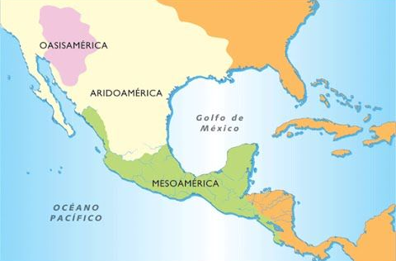

Fuente:
https://www.inali.gob.mx/clin-inali/mapa.html

Como puedes observar, se tiene en la mayor parte del territorio mexicano las áreas culturales de Mesoamérica y Aridoamérica, y sólo una pequeña parte de Oasisamérica.

También puedes ver a las once diferentes familias lingüísticas, de las cuales prevalecen la Yuto-nahua en la que se encuentran las lenguas náhuatl y Tarahumara y se localizan en estados como Chihuahua, Durango o Guerrero, también está con mayor presencia la Oto-mangue, donde se encuentran las lenguas como Mixteco, Otomí o Zapoteco, las cuales se localizan en estados como Oaxaca, Hidalgo y estado de México, otra familia lingüística que puedes observar con mayor presencia es la Maya, con lenguas como la Maya claro o también el Huasteco o el Ch´ol, esta familia y lenguas se pueden localizar en estados como San Luis Potosí, Chiapas o Yucatán.

Se te invita a que consultes la página del INALI o del Atlas de los pueblos indígenas de México para que conozcas más sobre estas familias, lingüísticas y lenguas indígenas de nuestro país. Las direcciones electrónicas son:

- https://www.inali.gob.mx
- http://atlas.inpi.gob.mx/

Cenca cualli, en náhuatl, o muy bien en español. Como aprendiste en esta sesión, es importante reflexionar sobre lo maravilloso y enriquecedor que es nuestro país en la diversidad lingüística y cultural de los pueblos originarios.

El reto de hoy:

Se te invita a que comentes y compartas con tu familia los datos interesantes e información importante que trabajaste en esta sesión, y ubiques en tu libro de texto de Lengua Materna el aprendizaje esperado y realiza las actividades relacionadas con este tema.

¡Buen trabajo!

Gracias por tu esfuerzo.

Para saber más:
Lecturas
https://libros.conaliteg.gob.mx/secundaria.html

